Institución: Alcaldía Municipal de Usulután

Nombre: Ministerio de Salud, coordinó con la alcaldía de Usulután, para realizar pruebas de Covid-19, frente al Gimnasio Municipal de Usulután.

Descripción: En la Ciudad de Usulután, a las nueve horas del día veintiuno de mayo de dos mil veinte, se realizó las pruebas de Covid-19, por el Ministerio de Salud en coordinación con la Alcaldía de Usulután, su divulgación se realizó en los medios de comunicación que se tuvieron a su alcance, asegurando el conocimiento del mismo por parte de los ciudadanos del Municipio de Usulután.

Fecha de Inicio de Ejecución: 21-05-2020

Fecha de fin de Ejecución: 21-05-2020

Requisitos de participación: Acudir al llamado de fecha 21 de mayo 2020

Objetivo: Realizar pruebas de Covid-19, para informar a los ciudadanos sobre el estado de salud en la que se encuentran.

Resultado: Conocer e informar a los ciudadanos sobre su estado de salud. Con la finalidad de prevenir contagios. Donde asistieron personas del área urbana y rural.

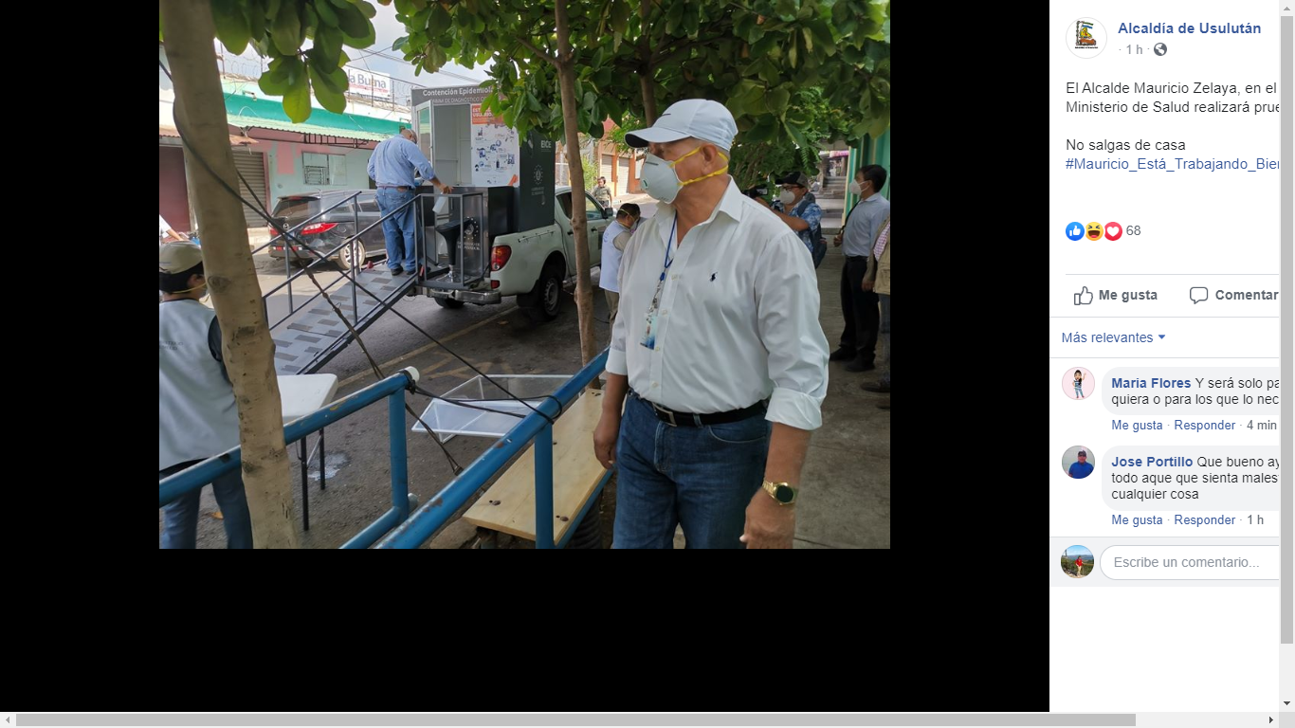
Fotografías del lugar donde se llevó a cabo la realización de las pruebas de Covid-19.
